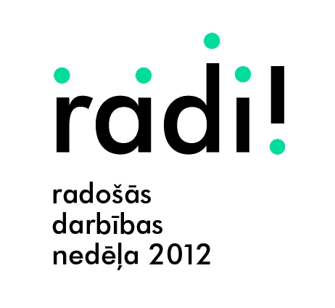

Seminārs „Radošas sabiedrības izaicinājums – valdības loma sadarbību veidošanā”
2012.gada 13.martā no plkst. 12:00 līdz 14:00
Ministru kabinetā, Tieslietu ministrijas Sarkanajā zālē,
Brīvības bulvārī 36, Rīgā (ieeja no Tērbatas ielas)

Radošās darbības nedēļas RADI! ietvaros Kultūras ministrija sadarbībā ar Britu padomi Latvijā organizē izglītojošu semināru „Radošas sabiedrības izaicinājums – valdības loma sadarbību veidošanā” („The challenge of a creative society – how to make „joined-up” government work”). Semināru atbalsta Valsts Kanceleja un Tieslietu ministrija.

Semināru vadīs Lielbritānijas radošo industriju eksperti - Džons Ņūbigins (John Newbigin) un Džeralds Lidstons (Gerald Lidstone). Džons Ņūbigins ir konsultants, radošais uzņēmējs un rakstnieks, kā arī Radošās Anglijas (Creative England) institūta un kultūras portāla Culture24 vadītājs. Džeralds Lidstons ir Radošās un Kultūras uzņēmējdarbības institūta direktors, Teātra nodaļas vadītājs, kā arī augstākā līmeņa studiju programmas „Mākslas administrācija un kultūras politika” vadītājs Goldsmiths universitātē.

Seminārā aicināti piedalīties ministriju pārstāvji – valsts sekretāru vietnieki, politikas plānošanas departamentu direktori, nodaļu vadītāji un darbinieki, deputāti, pašvaldību plānošanas speciālisti un citi interesenti. Pieteikšanās semināram - līdz 9.martam, aizpildot pieteikšanās veidlapu šeit.

Seminārs sniegs iespēju paplašināt izpratni par pārvaldības un partnerību nozīmi, plānojot un veidojot valsti, kas balstās uz radošuma efektīvu pielietojumu. Radoša valsts sniedz iespējas tās iedzīvotājiem efektīvi izmantot ideju, talantu un radošuma kapitālu, līdz ar to veicinot ekonomikas attīstību un tautsaimniecības izaugsmi un tādējādi sniedzot ieguldījumu valsts un indivīda labklājībā. Radoša valsts balstās uz atklātu un efektīvu sadarbību starp valsts pārvaldi, pašvaldībām, nevaldības organizācijām un uzņēmējiem, kopīgi meklējot labākos risinājumus labklājības, iekļaujošas un ilgtspējīgas sabiedrības attīstībai.

Semināra gaitā tiks aplūkoti šādi jautājumi:
- Kā veidot partnerības starp izglītības, kultūras un ekonomikas sektoriem;
- Kultūras nozīme ekonomikas politikā un teritoriālajā plānošanā;
- Izaicinājumi izglītības sistēmai, izglītības iestādēm un pedagogiem tehnoloģiju un straujo pārmaiņu laikmetā;
- Nacionāla un reģionāla līmeņa politika, to savstarpējā saskaņotība;
- Iesaistīšanās globālās radošās ekonomikas procesos.

Seminārs ilgs no plkst. 12:00 līdz 14:00, un tā ietvaros paredzēta Džona Ņūbigina un Džeralda Lidstona lekcija un diskusijas. Semināra darba valoda ir angļu.

Seminārs notiek Radošās darbības nedēļas RADI! ietvaros, kuras mērķis ir parādīt Latvijas radošo potenciālu, pieredzi un sasniegumus, kā arī veicināt izpratni un interesi par radošo un kultūras industriju sektoru, radošumu veicinošu izglītību, inovācijām un zināšanu ekonomiku un radošu pārvaldību. Nedēļas iniciatori ir Kultūras ministrija un Britu padome Latvijā. Vairāk informācijas par nedēļu un tās laikā plānotajiem pasākumiem www.radilatvija.lv.

 | 